Легкая Атлетика тренер Гололобов Н.В.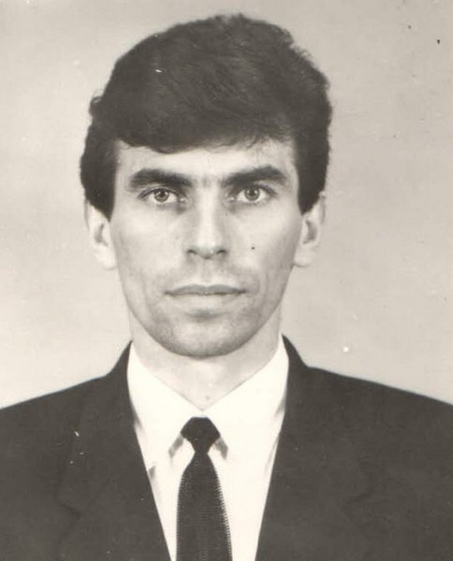 Медвецкий Анатолий1964 г.р.
–1 место в Первенстве РСФСР в беге на 1500 м, 800 м, г. Ровно, 1979год, Серебряный призер СССР в беге на 800м,г. Ровно, 1982 год
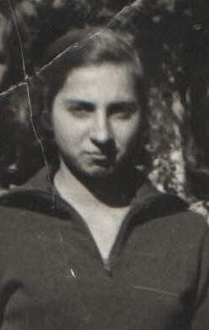
Кащук Виктория 1965 г.р. -Бронзовый призер РСФСР в беге на 400 м,г. Курск, 1982 год.
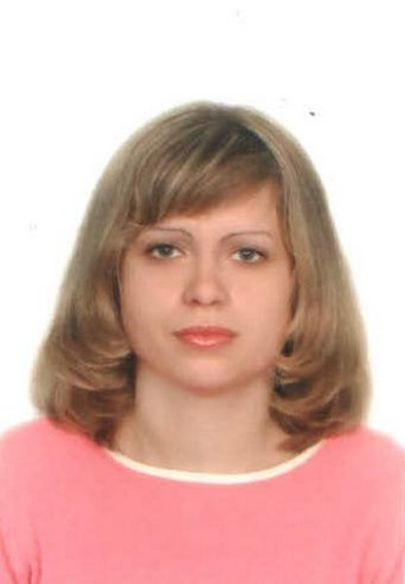
Труфанова Елена1987 г.р.-5 место в Первенстве России в эстафетном беге 4х200м,г. Калуга, 2003 год.
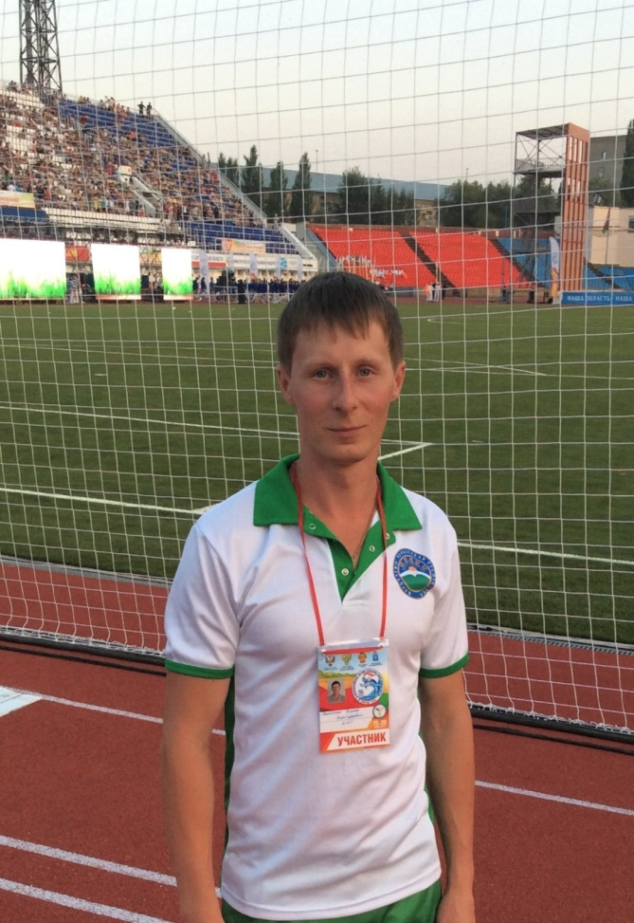
Панихин Денис1991 г.р. -КМС, Серебряный призер России в беге на 2000 м с/п, г. Москва,2011 год, 1 место во II Всероссийских летних сельских спортивных играх в эстафетном беге 4х400м, г. Саратов, 2016 год,
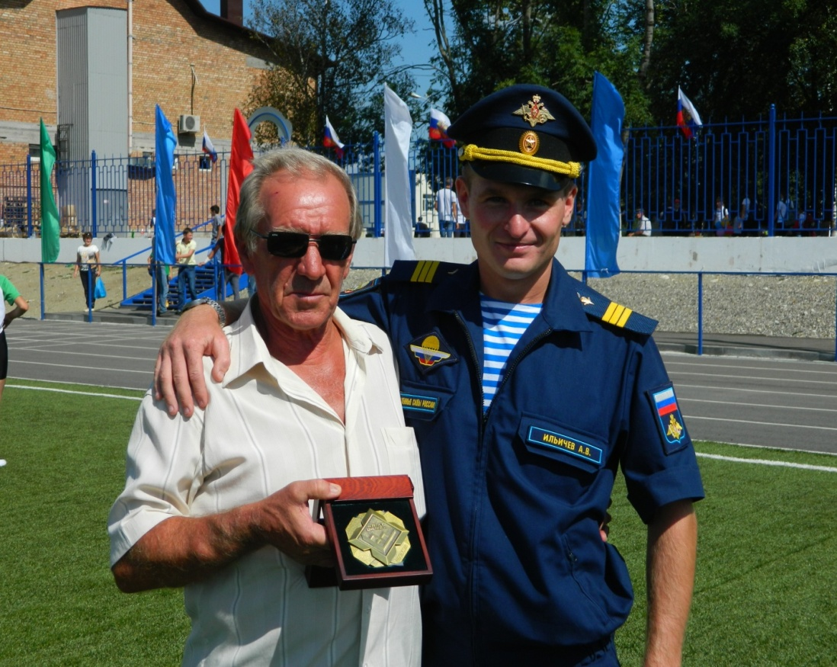
Ильичев Александр1992 г.р. -КМС, бронзовый призер Первенства России в беге на 2000 м с/п, 2011 год, г. Краснодар

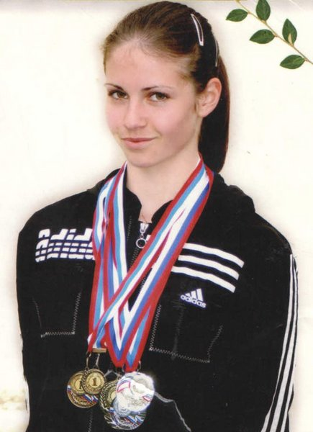
Кузина Галина1992 г.р. -1 место в Первенстве ЮФО, 2010 год, г. Краснодар

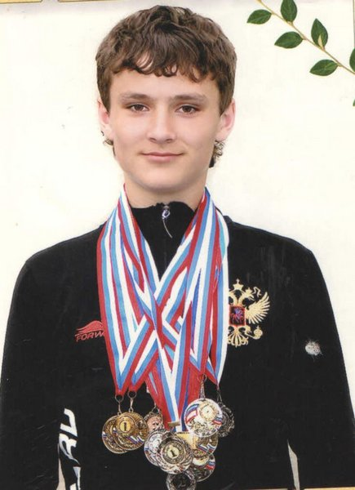
Чернокозов Алексей1993 г.р. -чемпион Орловской области в беге на 3000 м, г. Орел,2012 год
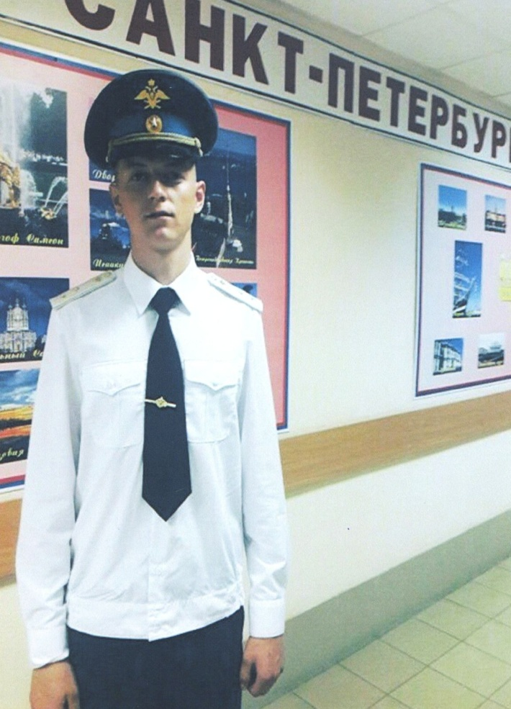
Демченко Сергей 1997 г.р. – 2 место в Чемпионате и Первенстве ЮФО и СКФО в беге на 3000 м, г. Краснодар, 2014 год

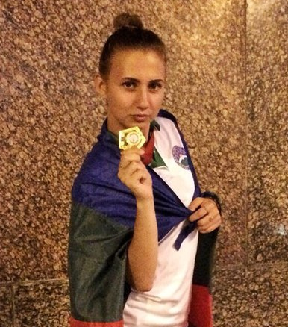
Мизюра Анастасия 1997 г.р. –1 место в беге на 400 м и 2 место в беге на 800 м в Чемпионате и Первенстве ЮФО и СКФО, г. Волгоград, 2015 год, 1 место во II Всероссийских летних сельских спортивных играх в эстафетном беге 4х400м, г. Саратов, 2016 год

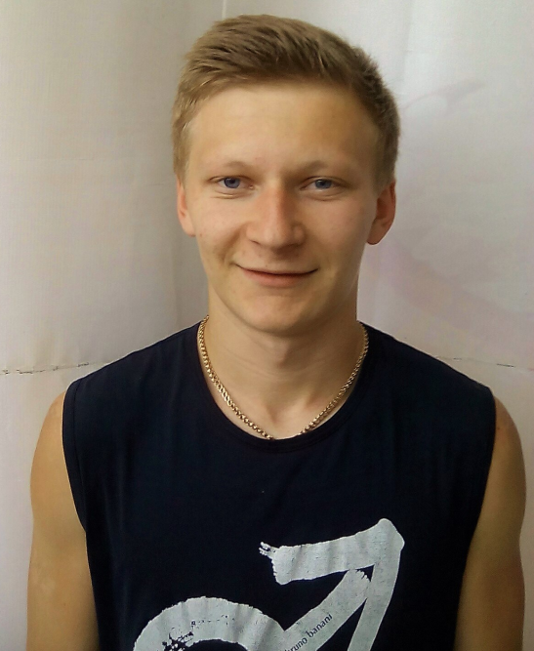
Панихин Игорь 1997 г.р. - 1 место во II Всероссийских летних сельских спортивных играх в эстафетном беге 4х400 м, г. Саратов, 2016 год

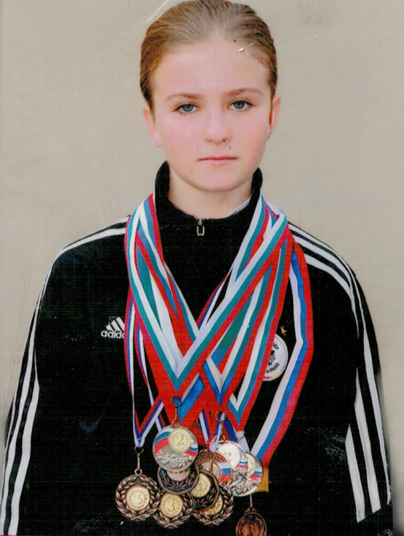
Феоктистова Юлия 1998 г.р. – 3 место в Чемпионате и Первенстве ЮФО и СКФОв беге на 800 м и 1500 м, г. Волгоград, 2015 год

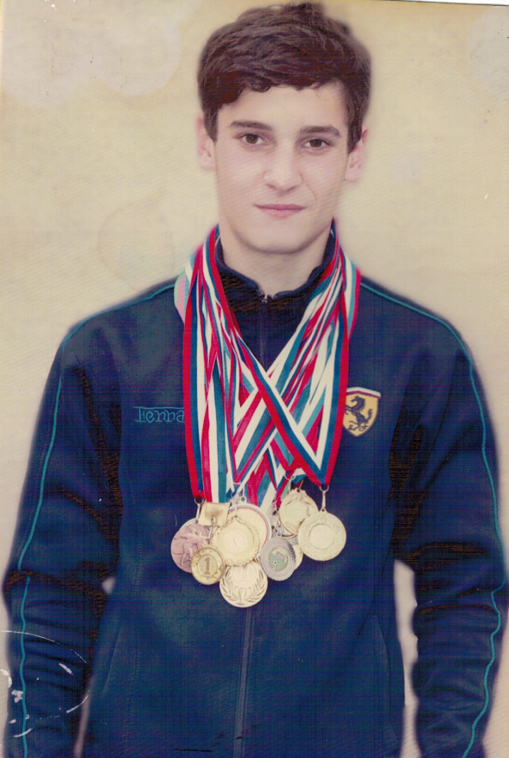
Бокарев Кирилл 2000 г.р. – 1 место в Чемпионате и Первенстве ЮФО, СКФО в метании копья, г. Майкоп,2016 год

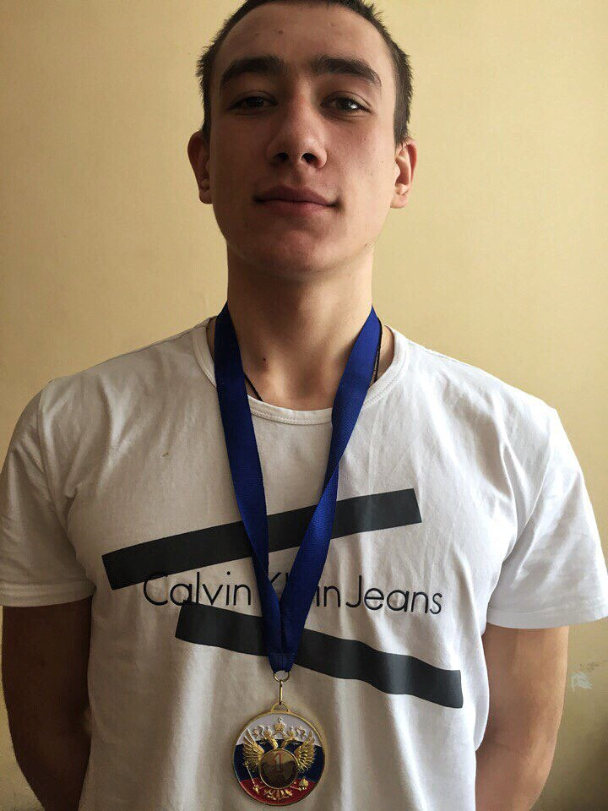
Еремин Максим 2000 г.р. – 1 место в Первенстве России по горному бегу, г. Железноводск, 2017 год, 2 место в Чемпионате и Первенстве ЮФО, СКФО в беге на 1500 м, г. Майкоп,2016 год
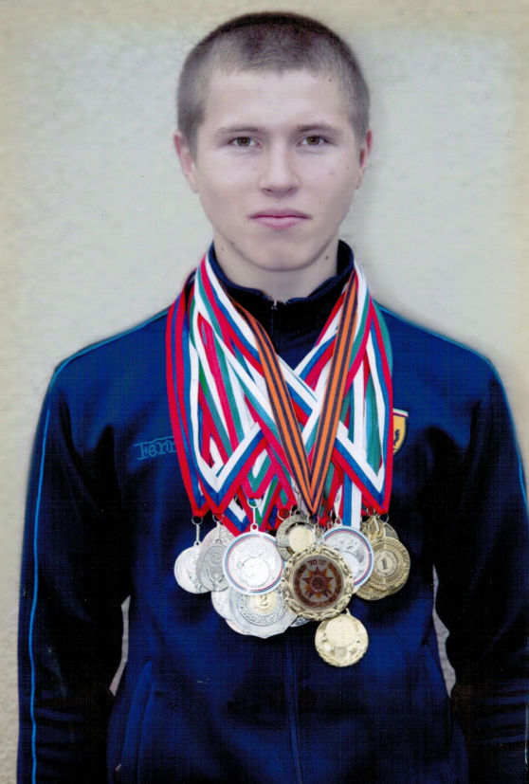
Игнатов Вячеслав 1999 г.р. - 3 место в Чемпионате и Первенстве ЮФО и СКФОв беге на 400 м, г. Волгоград, 2015 год, 3 место в беге на 400 м, 2 место в эстафетном беге 4х400м, 2 место в эстафетном беге 4х100м в Чемпионате и Первенстве ЮФО и СКФО, г. Краснодар, 2015 год

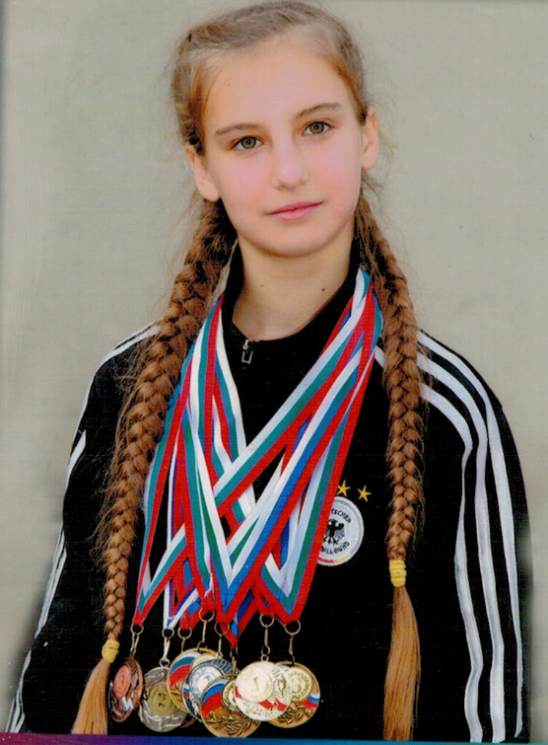
Дубинина Наталья 1999 г.р. – 1 место в Чемпионате и Первенстве ЮФО и СКФОв эстафетном беге 4х400м, г. Краснодар, 2014 год, 2 место в Чемпионате и Первенстве ЮФО и СКФОв беге на 400 м, г. Краснодар, 2014 год, 1 место во II Всероссийских летних сельских спортивных играхв эстафетном беге 4х400м, г. Саратов, 2016 год, 1 место в Чемпионате и Первенстве ЮФО и СКФОв эстафетном беге 4х400м, г. Майкоп, 2016 год

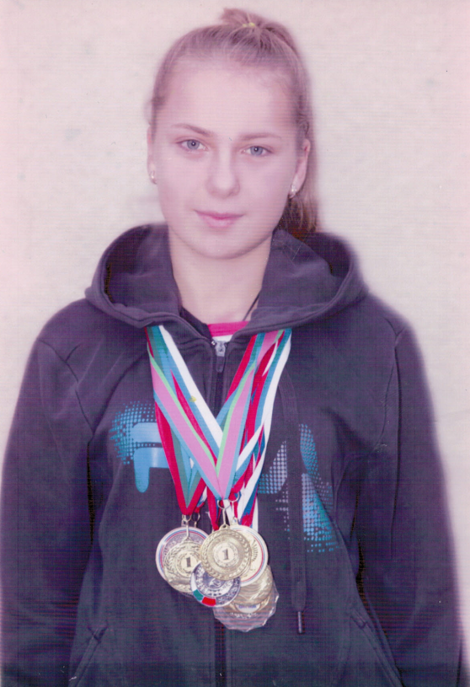
Найденова Мария 2001 г.р. –1 место во Всероссийских соревнованиях по национальным видам спорта: многоборье ГТО, г. Сасово, 2015 год, 1 место в Чемпионате и Первенстве ЮФО и СКФОв эстафетном беге 4х400м, г. Майкоп, 2016 год

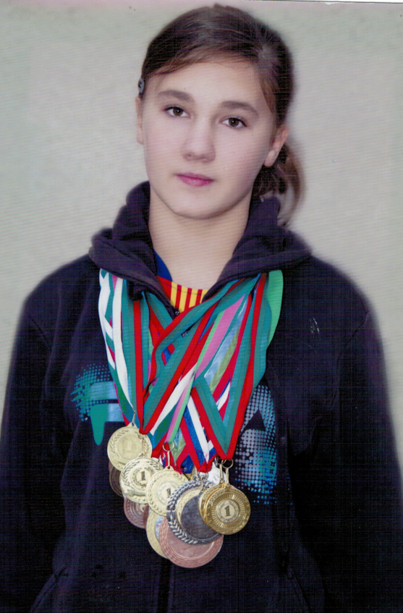
Белик Анастасия 2000 г.р. - 1 место в Чемпионате и Первенстве ЮФО и СКФОв эстафетном беге 4х400м, г. Майкоп, 2016 год
Легкая Атлетика тренер Медвецкая Т.В.
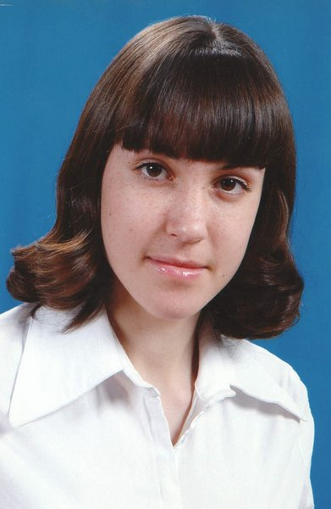
Батчаева Мирослава1986 г.р. -Первенство ЮФО, г. Ростов на Дону, 2003 год в беге на 400 м/с

Баскетбол тренер Алюшин В.М.
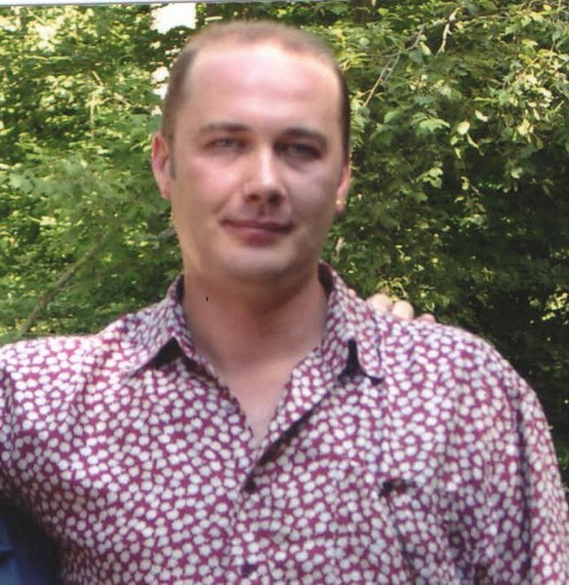
Алюшин Алексей 1967 г.р. - 1 место в первенстве России, в составе команды «Локомотив» Минводы 1986 год.
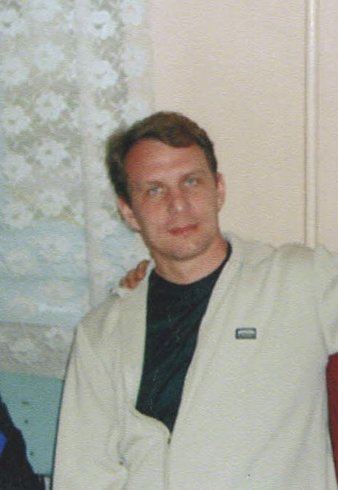
Лобарев Андрей 1968 г.р. - Игрок команды Эльбрус г. Черкесск
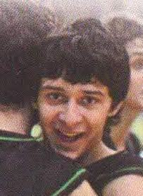
Кузнецов Андрей 1991 г.р. - В составе сборной КЧР, 1 место в Первенстве ЮФО, 2010 год, г. Ростов. Игрок студенческой лиги АСБ
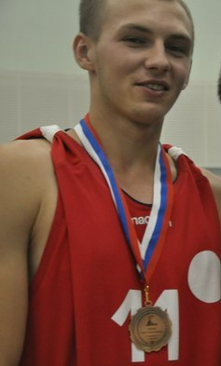
Титоренко Алексей 1994 г.р. - Ставрополь СКФУ, 1-я лига, Первенство России среди профессиональных команд, 2013 год
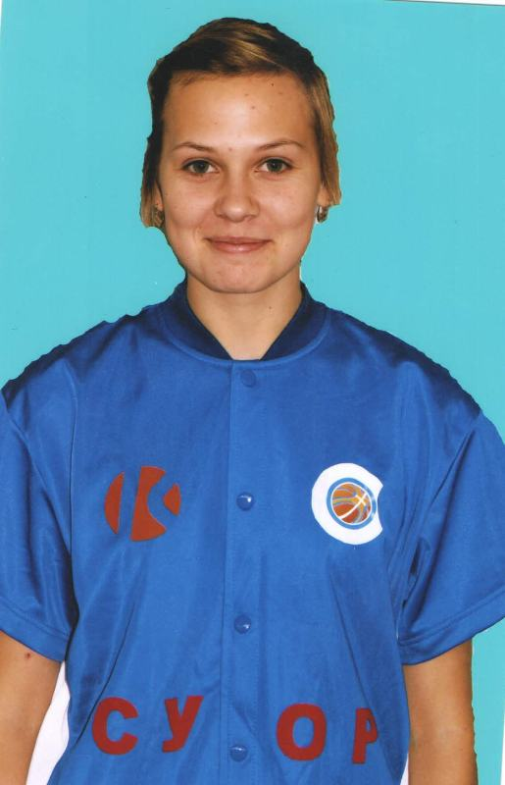
Белогудова Анастасия1998 г.р. - Школа Олимпийского резерва г. Ставрополь. Первенство России среди девушек 1998 г.р., г. Ессентуки (зона) 2 место, 2009-2013 г.

Художественная гимнастика тренер Волобуева Л.И.
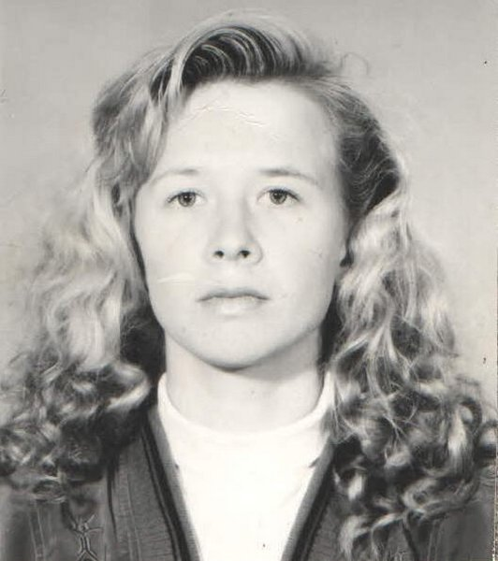
Казанцева Юлия 1969 г.р. - КМС, 1 место в турнире городов Юга России, ст. Зеленчукская 1983 год.
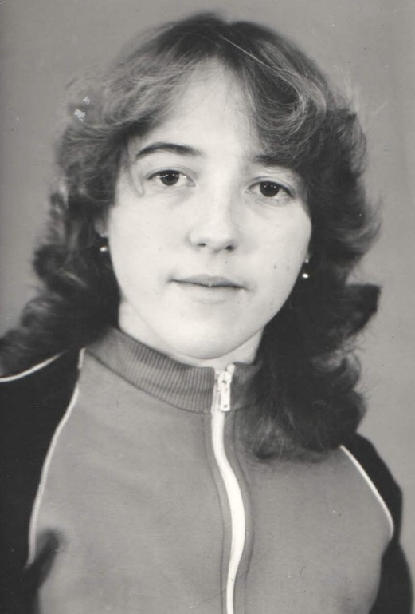
Горбатенко Ольга 1971 г.р. - КМС, 3 место в турнире городов Юга Россииг. Новошахтинск, 1985 год.
Художественная гимнастика тренер Жирова О.И.
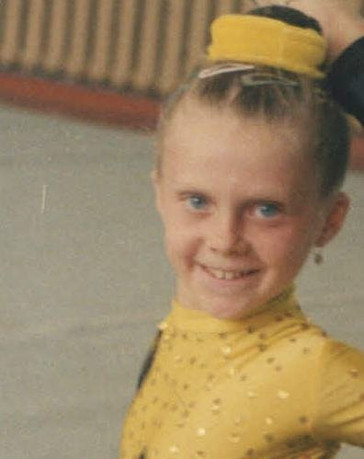
Карнаухова Юлия 1991 г.р. - КМС, неоднократная чемпионка КЧР, участница III этап I летней спартакиады учащихся России, г. Ростов на Дону, май 2003 года1 место в Открытом Чемпионате КБР по художественной гимнастике «Капельки солнца», 2003 год, г. Нальчик,участница еждународного турнира на Кубок СГТРК в г. Пятигорск, июнь 2003 г, Призер открытого краевого турнира «Надежда» г. Лермонтов,2004 год.
Художественная гимнастика тренер Литвинова Ю.В.
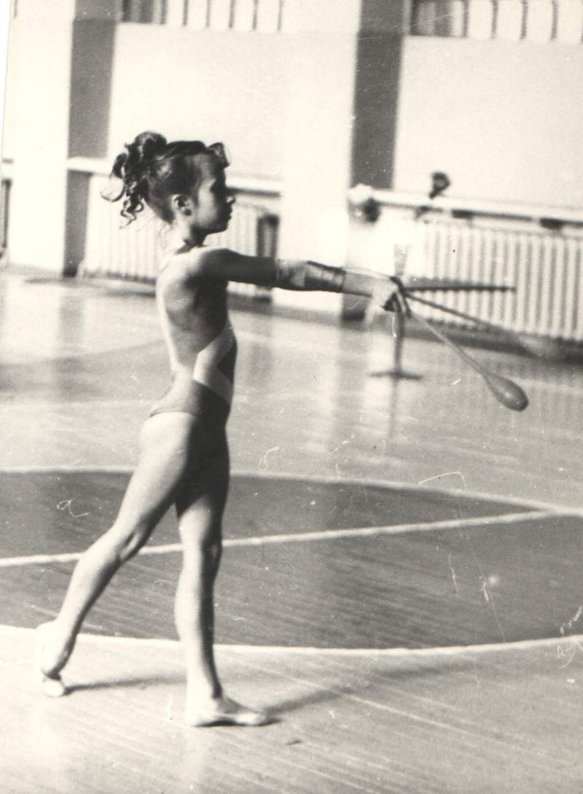
Свербиева Анна 1984 г.р. - КМС, неоднократная чемпионка КЧР, участница Первенства России среди учащихся,апрель 1994 г., г. Белгород
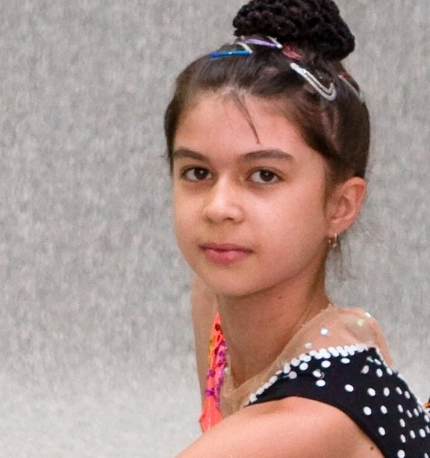
Касмицкая Кристина 1995 г.р. - КМС, Первенство России среди уч-ся 2008 г., г. Энгельс, III этап IV летней спартакиады учащихся России, г. Ростов на Дону, 2009 год участница международного турнира на Кубок СГТРК в г. Кисловодск, июнь 2008 г., 2009 г.
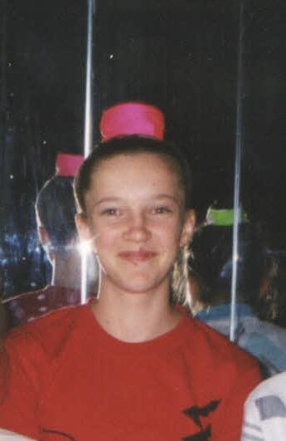
Есипова Галина 1987 г.р. - КМС, чемпионка КЧР, участница международного турнира на Кубок СГТРК в г.Пятигорск, июнь 2003 г.
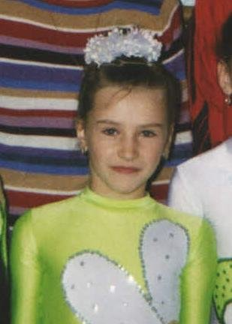
Черенкевич Анна 1992 г.р. - КМС, неоднократная чемпионка КЧР участница международного турнира на Кубок СГТРК в г. Пятигорск, июнь 2003 г. открытого краевого турнира «Надежда» г. Лермонтов,2004 год.
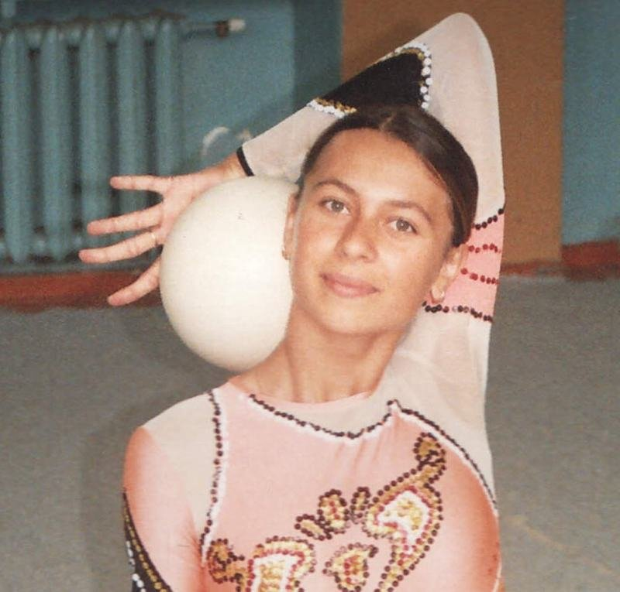
Мурзина Ольга 1989 г.р. - КМС, неоднократная чемпионка КЧР участница международного турнира на Кубок СГТРК в г. Пятигорск, июнь 2003 г. открытого краевого турнира «Надежда» г. Лермонтов,2004 год.

Футбол тренер Бардаков С.А.
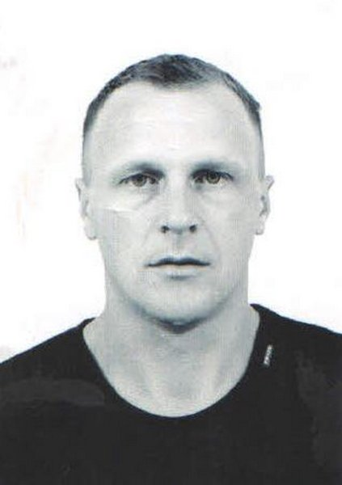
Литвинов Андрей1974 г.р. - Игрок команды «Локомотив» Минеральные Воды,1990 год.
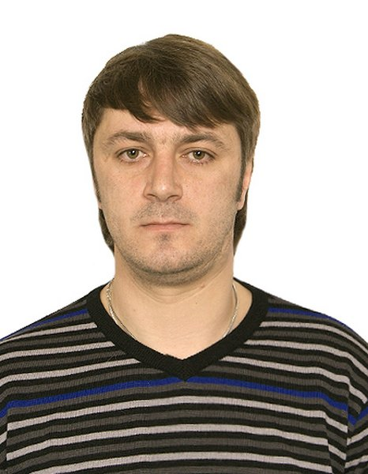
Каргинов Юрий 1981 г.р. - Игрок команды «Нарт» Черкесск 1998 год, команды «Торпедо» г. Волжский, 2000-2001 год, команды «Металлург-Метезник» г. Магнитогорск 2002-2003 год.

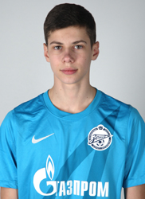
Бугриев Сергей 1998 г.р. воспитанник отделения футбола с 2005-2008с сентября 2008 года воспитанник Академии фк «Зенит», чемпион России 2013, среди юношей 1998 г.р.
Футбол тренер Свербиль П.Т.

Ничепуренко Виталий 1967 г.р. - Игрок команды мастеров 2 лига, «Нарт» Черкесск, 1991 год.

Бокс тренер Толопа Владимир Михайлович
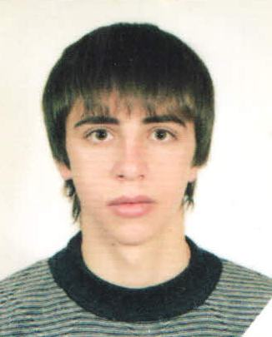
Черенкевич Сергей 1991 г.р. - КМС, серебряный призер ЮФО, г. Черкесск, 2008 год.
Горные лыжи тренер Гявгянен Л.В.
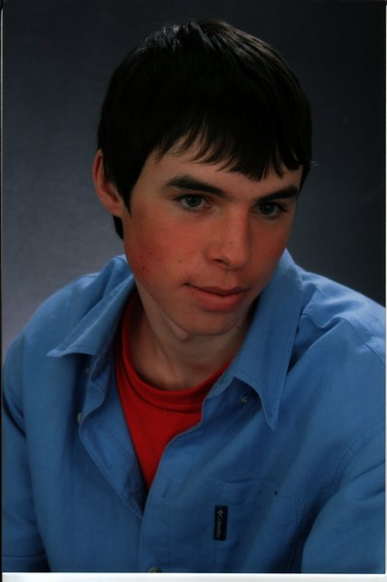
Кондратьев Максим 1989 г.р. - Чемпион открытого Первенства Москва- Кабардино-Балкария по горнолыжному спорту, п. Терскол, 2005 год

